VZOR ZÁPOČTOVÉ PRÁCE_(rozsah cca 5-10 stran)
Text:_arial, velikost pisma 12, řádkování 1,5

MASARYKOVA UNIVERZITA V BRNĚ
FAKULTA PEDAGOGICKÁ

KATEDRA FYZIKY, CHEMIE A ODBORNÉHO VZDĚLÁVÁNÍ

Zápočtová práce z předmětu
Název/kód předmětu

Název práce

Vypracoval: Příjmení Jméno/Učo

Akademický rok: ZS 2013/2014

Úvod:

Obsah zápočtové práce:

Formát a značení obr. viz níže

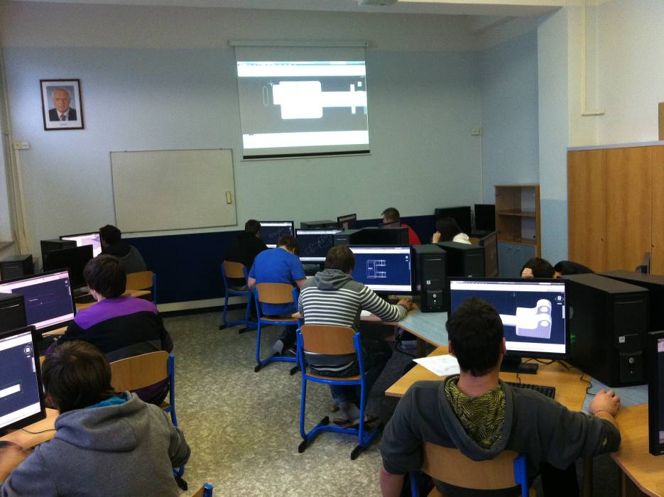
Obrázek 1. Ilustrační foto třídy při výuce odborných předmětů na SPŠ

Závěr:

Literatura:

- SKALKOVÁ, J. Obecná didaktika. 2. rozšířené a aktualizované vyd. Praha: Grada, Publishing, 2007. 328 s. ISBN 978-80-247-1821-7.

Jiné zdroje:

http://www.ipm.cz
http://www.nanospol.cz

